Министерство образования Новосибирской области
ГБПОУ НСО «Новосибирский авиационный технический колледж имени Б.С. Галущака»

Практическая работа № 5
«Создание сетевого репозитория»

Разработал:
Студент группы ПР-23.101
Филиппов И.А.
Проверила:
Климова И.С.

2025
Задание 1
Создание сетевого репозитория
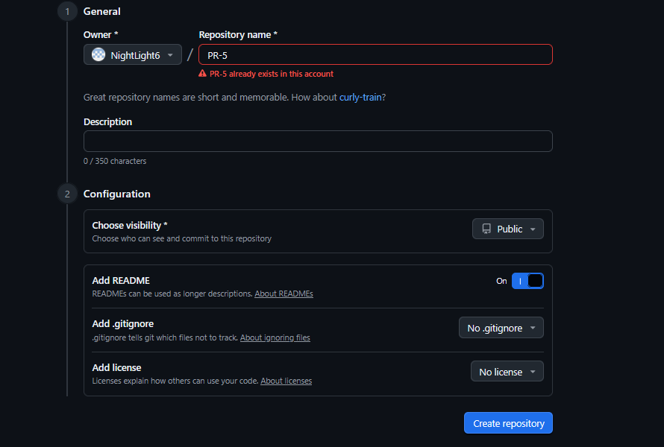

Задание 2
Создание 3 файлов с разными расширениями
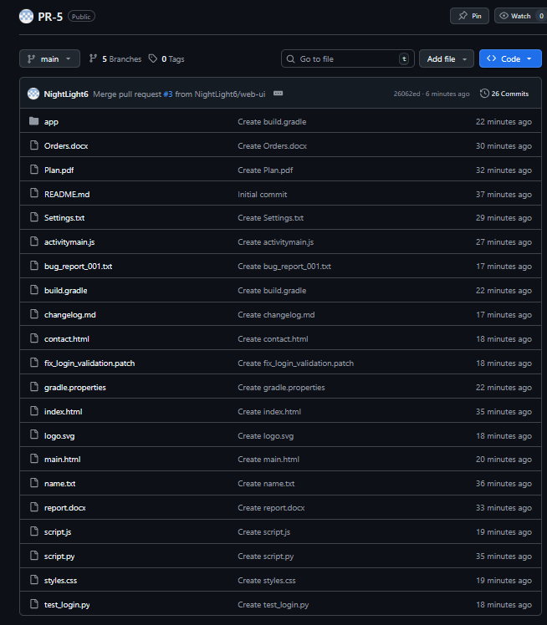

Задание 3
Заполнение репозитория файлами и создания ветвей

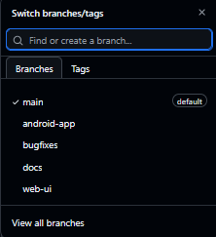
Задание 4
Клонирование своего сетевого репозитория
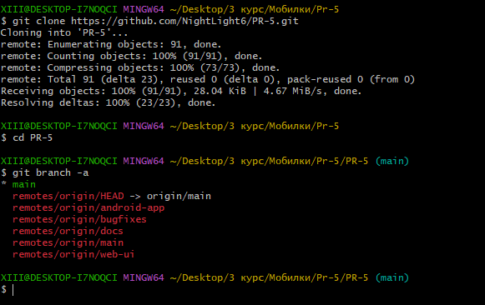

Задание 5
Добавление своих одногруппников в сетевой репозиторий
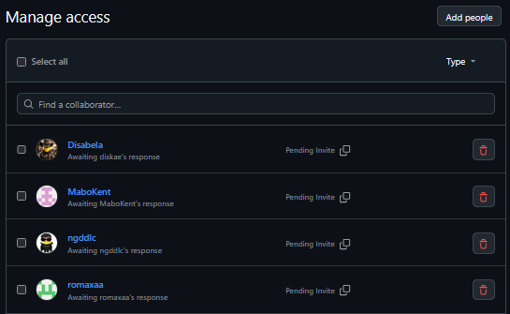

Задание 6
Клонирование сетевых репозиториев своих одногруппников
